
____________________________________________________________________________________________________________________________________________
117218, г. Москва, ул. Кржижановского, 21/33
Тел.: (499) 124-08-09, 124 48 10, факс (499) 124 63 79
www.nkhp.ru, е-mail: nkhp@mail.ru

Перечень оборудования стандартных стендов
XXV Выставки-ярмарки народных художественных промыслов России "ЛАДЬЯ. Зимняя сказка-2018"
ЦВК "ЭКСПОЦЕНТР", 19-23 декабря 2018 г., павильон №2, залы 1-3 (верхний уровень), 4 (нижний уровень).

№  п/п | Наименование оборудования | стандартная площадь
№  п/п | Наименование оборудования | 3 м ² | 4 м ² | 6 м ² | 9м² | 12 м² | 18 м² | 24 м² | 30 м² | Примечание
Удостоверение участника  (постоянный пропуск) с 17 по 24 декабря  Выдается 1 на каждые полные 2 м² |  | 1 | 2 | 3 | 4 | 6 | 9 | 12 | 15
1 | Стол (код 311) 70*120 |  | 1 | 1 | 1 | 1 | 1 | 2 | 3
2 | Стул (код 303) | 1 | 2 | 2 | 2 | 3 | 4 | 4 | 6
3 | Светильник "Спот" (код 510) 100wt | 2 | 2 | 3 | 4 | 4 | 6 | 9 | 10
4 | Шкаф архивный_(код320) 1,0*0,5*0,7  либо стол 70*70  стол 70 | 1 |  | 1 | 1 | 1 | 2 | 2 | 2
5 | Витрина с подсветкой (код 398) 1,0*0,5*2,5 м |  |  | 1 | 1 | 2 | 2 | 3 | 3
6 | Витрина (код394)0,5*1,0*1,1м |  | 1 |  | 1 | 1 | 1 | 2 | 2
7 | Дверь раздвижная (код 260) |  |  |  | 1 | 1 | 1 | 1 | 1
8 | Вешалка настенная (код 331) |  | 1 | 1 | 1 | 1 | 1 | 2 | 3
9 | Корзина для мусора |  |  | 1 | 1 | 1 | 2 | 2 | 3
10 | Розетка 2kw, 220 V |  | 1 | 1 | 1 | 2 | 2 | 2 | 3
11 | Элемент стены (код 220) |  |  |  | 1 | 1 | 2 | 3 | 4
12 | Надпись на фризе | 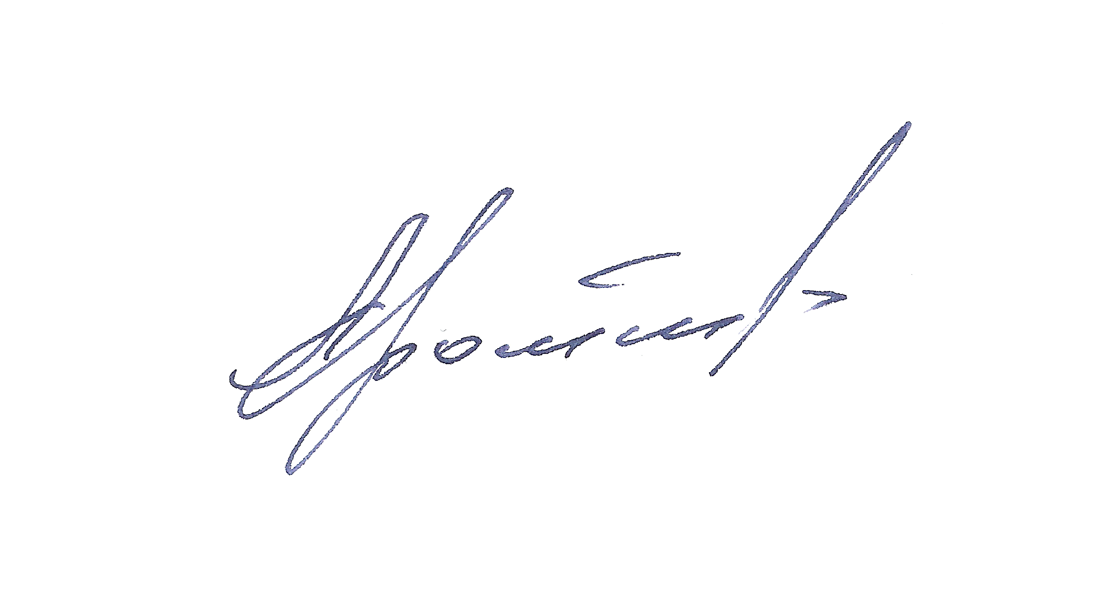  15 знаков
13 | Ковровое покрытие | на всей площади стенда

Информацию по стоимости дополнительного оборудования можно уточнить на сайте: www.nkhp.ru

Председатель Правления Г.А. Дрожжин
Комплектация типовых стендов:
2-3 кв.м | 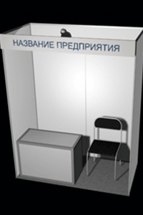
4 кв.м | 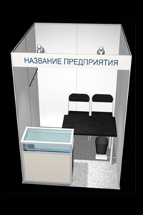
6 кв.м | 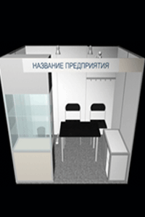
9 кв.м | 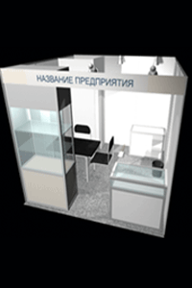
12 кв.м | 